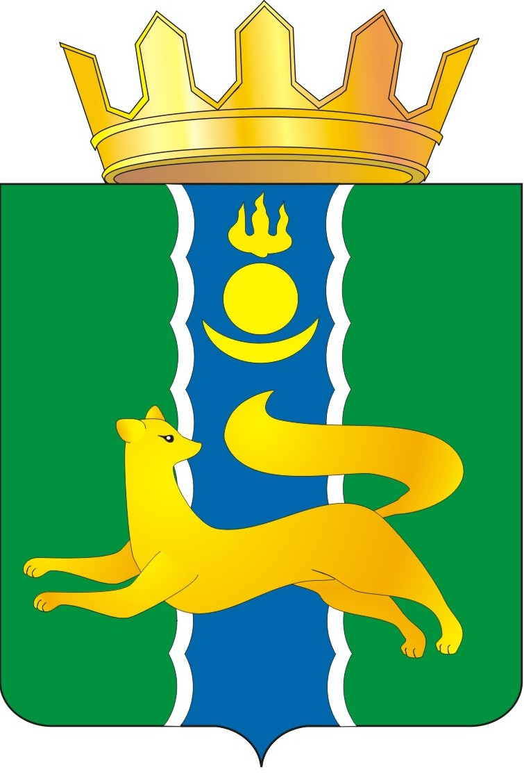  СОВЕТ ДЕПУТАТОВ МУНИЦИПАЛЬНОГО ОБРАЗОВАНИЯ  «БАРГУЗИНСКИЙ РАЙОН»  РЕШЕНИЕ |  | «БАРГАЖАНАЙ АЙМАГ»  ГЭhЭН НЮТАГАЙ  ЗАСАГАЙ БАЙГУУЛАМЖЫН  hУНГАМАЛНУУДАЙ ЗYБЛЭЛ  ШИИДХЭБЭРИ
от « 25 » июня 2025 года №56

О согласовании списания движимого муниципального имущества МО «Баргузинский район» закрепленного в оперативное управление за МБОУ «Хилганайская средняя общеобразовательная школа им. Э.Д Ринчино»

Руководствуясь Федеральным законом от 06.10.2003 N 131-ФЗ «Об общих принципах организации местного самоуправления в Российской Федерации», порядком списания имущества, находящегося в собственности муниципального образования «Баргузинский район» утвержденного решением Совета депутатов МО «Баргузинский район» № 291 от 02.08.2019г., Совет депутатов муниципального образования «Баргузинский район», рассмотрев заявление директора МБОУ «Хилганайская средняя общеобразовательная школа им. Э.Д Ринчино» Раднаева Ж.П. решил:
- Согласовать списание грузового автомобиля САЗ-3307 1990года выпуска, модель САЗ-3307 № двигателя 88880, тип кузова- самосвал, идентификационный номер (VIN) отсутствует, шасси № 1275215, регистрационный знак 2133 БУП, в связи с его физическим износом, предельным состоянием с выработанным ресурсом, невозможностью и экономической нецелесообразностью восстановления путем капитального ремонта.
- Утвердить Акт списания транспортного средства.
- Настоящее Решение подлежит опубликованию на официальном сайте муниципального образования «Баргузинский район»-https://barguzinskij-r81.gosweb.gosuslugi.ru/.
4. Контроль за исполнением настоящего Решения возложить на Главу МО «Баргузинский район» А.А. Данзанова.
5. Настоящее Решение вступает в силу со дня его подписания.

Председатель Совета депутатов
МО «Баргузинский район» З.Б-М. Сундаров

